

Рекомендации по регистрации с Allsubmitter

Если после прочтения возникнут вопросы, обращайтесь в приватную ветку, постараюсь помочь!

Содержание:

- Полуавтоматическая регистрация
- Как начать полуавтоматическую регистрацию
- FAQ – некоторые вопросы и ответы

- Полуавтоматическая регистрация
Полуавтоматическая регистрация гораздо эффективнее ручной и нисколько не ниже качеством, чем ручная, даже выше – т.к. обеспечивает полный контроль за регистрацией в каждом каталоге и при этом снижает фактор человеческой ошибки при заполнении каждый раз одних и тех же полей.
"Smart Регистрация" – это технология полуавтоматической регистрации от Allsubmitter, которая дает полный контроль над полуавтоматической регистрацией со скоростью немногим ниже автоматической регистрации.
В большинстве хороших баз распознаны все поля в формах регистрации в каталогах, что позволяет проводить именно Smart-регистрацию. Чтобы узнать, какое количество каталогов в вашей базе подходит для Smart, надо зайти в раздел «Базы» и посмотреть в списке сайтов колонку «Автоматическая регистрация». Черные галочки в этой колонке напротив сайтов – возможность зарегистрировать сайт на автомате, серые – на Smart. При отсутствии галочек не все поля распознаны и вам придется нажимать при регистрации кнопку «Заполнить формы» или вручную подставлять свое значение.
Можно отсортировать по этому параметру все сайты в базе и так определить количество Smart, авто и без smart и авто.
Очень способствует быстрой smart-регистрации правильно составленные списки категорий (см. файл Topbase_Рекомендации по составлению проекта). Это закладка «Контактная информация» в «Менеджер проектов» - в конкретном проекте.

Smart регистрация
Smart регистрация - это вид полуавтоматической регистрации, при которой программа во многих случаях будет делать многие действия самостоятельно, при этом сохранив 100% -ное качество и контроль над регистрацией. В идеальном случае, программа:
- откроет каталог
- заполнит формы
- выберет правильно рубрику
- нажмет кнопку добавить
- проверит результат регистрации и перейдет к следующему каталогу.
Но все эти возможности появятся только при повторной (второй проход по базе) регистрации в каталоге.
Но у вас есть полный контроль над Smart регистрацией.

- "Smart регистрация - Автоматически заполнять формы", при открытии каталога будет заполнять форму или нет.
- "Smart регистрация - Регистрировать форму", если программа смогла определить идентичность ранее сохраненной формы, она ее заполнит и нажмет кнопку продолжения регистрации.
- "Smart регистрация - Подтверждать статус регистрации". После нажатия на кнопку добавления в каталоге, программа просматривает результат регистрации и если находит "Строку успешной регистрации", автоматически переходит на следующий каталог.
- "Smart регистрация - Требовать наличия выпадающих списков в форме". Если программа не найдет на форме выбор категории, как правило это и есть выпадающий список, она остановится.
- "Smart регистрация - Всегда загружать картинки". Программа по умолчанию не загружает картинки для тех каталогов, в которых нет необходимости вводить каптчу.
- "Smart регистрация - Требовать точного заполнения выпадающих списков". Если программа не сможет точно определить рубрику, она остановится.

Другие пункты меню
"Создать вкладку" - создает вкладку еще с одним браузером для регистрации.
"Импортировать ссылки из браузера" - добавит все ссылки на странице в базу данных. Используется при пополнении баз.
"Работать автономно" - берет данные о сайтах из кеша Internet Explorer.
"Блокировать pop-up окна" - блокирует любое открытия страницы в новом окне.
"Загружать картинки" - загружает картинки и показывает их.
"Всегда не загружать картинки" - никогда не загрузит картинки даже на сайтах, в которых необходимо ввести каптчу.
"Загружать Flash" - влючение или отключение загрузки флеша.
"Показывать подсказки" - при открытии страницы программа пытается найти на ней ссылки, которые могут вести на форму регистрации или необходимую рубрику и будет их подсвечивать, и рисовать мигающую стрелочку.
"Очищать браузер" - при переходе к новому каталогу программа будет очищать содержимое страницы.
"Показывать PageRank" - показывает PageRank Google
"Показывать тиЦ" - тиЦ Яндекс.
"Количество окон при открытии" - введите необходимое кол-во окон и нажмите Enter, при последующем открытии утилиты "полуавтоматическая регистрация" программа запомнит и создаст необходимое кол-во окон.
"Определять каптчу" - при повторной регистрации, распознает каптчу.
"Использовать pop-up меню" - альтернативного варианта работы, возле всех полей, которые необходимо заполнить программа создает выпадающий список, при включении этой опции, чтобы изменить поле необходимо воспользоваться pop-up меню, кликнув на поле ввода. (плюсы, не портит дизайн)
"Отключать javascript" - данная возможность в связке с галкой “ использовать pop-up меню для изменения полей” Позволяет регистрироваться в сайтах с javascript формами, в которых ранее нельзя было зарегистрироваться и создать автоматическую регистрацию, в 30-50% случаев помогает.
"Выбирать 100% закладку " - переходит на закладки требующие реакции от пользователя

Как происходит полуавтоматическая регистрация (сам механизм действия, логика программы):
1. Вы: Нажимаете клавишу «Начать регистрацию» (F1) - (1)
2.
Вариант 1. Программа: Заполняет формы.
Вариант 2. Вы: Если программа не заполнила все формы, нажимаете кнопку «Заполнить формы» - (2).
3.
Вариант 1. Программа: Проверяет их корректность и самостоятельно нажимает кнопку регистрации (в случае Smart-регистрации, если вы ей разрешили производить самостоятельную регистрацию в верхнем горизонтальном меню «Полуавтоматическая регистрация» - «Smart регистрация» - галочка «автоматически регистрировать форму»).
Программа ожидает ответ успешной регистрации и сама нажимает клавишу «Вперед» для появления следующего каталога.
Вариант 2. Вы: (в случае отключенной smart-регистрации или каталога без всех распознанных полей для smart-регистрации) проверяете корректность всех данных и нажимаете кнопку «Зарегистрировать», «Далее», «Ок», «Готово» и т.д. в форме на сайте.
Дожидаетесь ответа успешной регистрации и нажимаете кнопку «Следущий сайт» (появляется вместо «Начать регистрацию» под той же кнопкой F1 - (1) и там выбираете варианты результата прохождения регистрации – «Успешно», «Позже», «Плохо» для формирования вашего отчета или в случае точно успешного прохождения, сразу «Успешно» (F4) - (3).

То есть в идеале это должно было бы быть одно нажатие клавиши, от вас, для регистрации во всех каталогах в базе. Но так конечно не бывает, так как разные каталоги разные формы, разные условия, но во многих случаях скорость полуавтоматической регистрации возрастает очень и очень сильно.

- Как начать полуавтоматическую регистрацию

Для проведения регистрации вас должен быть создан проект и импортирована база.

1. Выбираем в меню «Полуавтоматическая регистрация» или нажимаем Alt +2
2. Из предложенного списка проектов выбираете нужный проект
Переходим на страницу регистрации:

Выбираем из баз нужную категорию:

- При регистрации сверху, где название программы – Allsubmitter также написано какой URL вы регистрируете и сколько каталогов вам еще осталось

- Выбор категории. По умолчанию при самой первой регистрации в поле с категориями (2) стоит «Нет категории».

Выбираете нужную вам категорию нажав галочку напротив. При желании ставите галочку «Выделять с подкатегориями» (3) и тогда вы будете регистрировать во всех подкатегориях и подподкатегориях данной категории.

Внимание! Выбрав все нужные категории галочкой, надо на одной из нужных (выбранных) щелкнуть левой кнопкой мышки 2 раза или нажать Enter для фиксации выбора.

3. Начинаем регистрацию:
«Встаем» по очереди на 3-5 закладок, на какие вам удобно и на каждой нажимаем F1 («Начать регистрацию»). В закладках начинают открываться в произвольном порядке сайты из выбранной вами категории базы или категорий ваших баз.
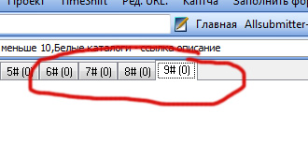
Заполняем формы – проверяем как это сделал сабмиттер и если он не заполнил все формы, нажимаем «Заполнить формы» как описано в предыдущей главе.
Нажимаем кнопку после формы на сайте – «Добавить», «ОК», «Готово», «Регистрировать» и т.д.
Дожидаемся загрузки ответа о регистрации.
Если сайт выдает, что были совершены ошибки, возвращаемся по кнопке «Назад» или предложенной сайтом ссылке на предыдущую страницу и перезаполняем формы.
Если все заполнено правильно и регистрация успешно завершена на данном сайте, нажимаем F1 (кнопка «Следующий сайт») и выбрав из предложенных «Успешно», «Позже» или «Плохо» подходящий результат регистрации, переходим на другой сайт.
Если сайт оказался не подходящим для регистрации – закончился срок регистрации его домена или хостинга, форма с ошибками в программном коде, ошибка после прохождения успешной регистрации, не подгружается кэпча, регистрация сайтов приостановлена – отправляете такой сайт в «черный список», чтобы в дальнейшем снова на него не тратить время.
Внимание! Обязательно регистрируйте со включенным Антивирусом (+Фаервол), так как каталоги бывают заражены вирусами.
Таким образом, передвигаемся дальше по выбранной вами части базы, параллельно работая в нескольких закладках, чтобы не тратить время, просто дожидаясь загрузки каждого сайта.
Отчеты «Успешно», «Позже», «Плохо» формируются прежде всего для нас самих и для заказчика – они не влияют на содержимое базы.
Если по какой-то причине не хочется регистрировать любой из сайтов сейчас, отправляем его в «Позже» - мы всегда можем к нему вернуться потом. Для этого надо будет после регистрации зайти в «Отчет о регистрации», выбрав нужный проект и нужные категории базы выделить все сайты в закладке «Позже» и вернуть их обратно в «Осталось» - правой кнопкой на выделенных сайтах – «Переместить в осталось»

- FAQ – некоторые вопросы и ответы

Сколько потоков (закладок, сайтов) ставить параллельно?
По вашему усмотрению, зависит от скорости соединения с интернетом и мощности вашего компьютера, а также от того, как вам удобно – мне обычно удобно 3-5 сайтов параллельно.

Сколько сайтов регистрировать за один день/месяц?
Тут четкого ответа я не дам, почитайте в сети разные мнения seo-специалистов. Тем более, что ситуация с поисковыми системами постоянно меняется.
Я считаю, лучше не делать больше 50-100 в день или 1.5-3 тыс. в месяц. Не каждый каталог или сайт примет ваш сайт и ваши описания, не каждая ссылка на вас будет проиндексирована Яндексом и зачастую, если вы этому дополнительно не поспособствуете «скормив» поисковым системам страницы каталогов со ссылками на вас, индексация – длительный процесс. Поэтому я считаю такие объемы – самое то, что нужно, чтобы и результатов добиться побыстрее, и под фильтры не попасть.

Сколько времени занимает регистрация по базам?
В среднем на качественной полуавтоматической регистрации за рабочий день (8 часов) можно зарегистрировать где-то до 400-500 каталогов. Многое зависит от того – стандартные ли это белые/серые каталоги, или же тематические, бизнес, региональные, где обычно требуется больше данных, часто регистрация и соответственно больше времени.
Если выстроить виды сайтов в список по возрастанию времени (внизу те сайты которые требуют много времени, вверху – меньше всего), то получится примерно такой:
RSS-агрегаторы
Каталоги сайтов
Каталоги фирм
Доски объявлений
Обмен ссылками
Сайты для рассылки пресс-релизов
Каталоги статей
Форумы

Как часто надо повторять регистрацию по базе?
Ну, учитывая, что если вы будете следовать моим рекомендациям, и проходить регистрацию постепенно, вы не быстро используете все части базы и учитывая регулярные крупные обновления, ресурс базы будет постоянно расти. Но, если вы используете только небольшую часть базы – каталоги сайтов или каталоги статей, то тогда подробнее:
В каталогах сайтов и фирм, в rss-агрегаторах в принципе можно проводить регистрацию только 1 раз – они не дублируют сайты или фирмы. Однако можно проводить 2-3 раза на всякий случай если не все каталоги приняли с первого раза.
То же касается обмена ссылками – нет смысла дважды обмениваться с одним сайтом.
Каталоги статей, сайты для добавления пресс-релизов и новостей, в доски объявлений и форумы можно проходить много раз.
Каталоги статей. Можно написать сколько угодно статей с разными ключевыми словами и ссылками на них и обязательно размножить каждую.
Доски объявлений. Некоторые доски модерируются и запрещают похожие объявления, но на половину досок (самые активные) есть смысл рассылать даже практически одинаковые объявления 2-3 раза в неделю. На остальные – 2-3 раза в месяц.
Форумы. Тут есть несколько стратегий. Можно рассылать различные сообщения на различные темы от одного или разных людей. Можно находить старые сообщения на вашу тему и писать там. Поэтому количество сообщений от вас может быть, в принципе, каким угодно и зависит от размеров и активности каждого конкретного форума и вашей сообразительности и предприимчивости. Однако, конечно, не забывайте, что если перестараетесь, легко угодить в бан не только по нику, но и по ip-адресу и тогда будет сложно писать на этом форуме новые сообщения.

Я прогнал проект по доскам объявлений и хочу сделать это еще раз, а программа мне показывает, что я могу зарегистрировать в 0 сайтах. Что делать?
Вам надо зайти в «Отчет о регистрации» (Alt +3) и, выбрав данный проект и ту часть базы, по которой вы проводили регистрацию, выбрать все сайты из закладки «Успешно» (а по желанию и других закладок – «Позже», «Плохо») и нажать «Переместить в осталось» и тогда можете снова идти в «Полуавтоматическую регистрацию» и регистрировать еще раз.

Почему в вашем файле нет инструкции по авторегистрации?
Инструкций по авторегистрации давать не буду. Во-первых, – не пользуюсь принципиально, потому не изучала. Во-вторых, – не рекомендую.
Поисковые системы все больше вводят фильтры на резкий прирост ссылочной массы, качество автоматической регистрации крайне низкое. Где-то, если при автомате будет введено описание, не удовлетворяющее требованиям каталогов, ваш сайт попадет в бан, и повторную регистрацию будет невозможно провести. Поданные описания часто не поддаются редактированию, и вам может не понравиться то, что зарегистрировалось в итоге автоматической регистрации.
Часто на автомате, особенно в некачественных базах, проходится только первый этап добавления – регистрация, где-то некорректно пройдена авторегистрация и сформировано «Успешно» и в результате сайт может попасть в пройденные «Успешно», а на самом деле регистрации не состоялось.
Особенно не рекомендую так поступать с редкими белыми каталогами с прямой ссылкой. К тому же все ценящие свое время модераторы хороших каталогов давно уже позаботились о защите от автоматической регистрации.
Обычный результат масштабной авторегистрации – испорченная база, очень небольшой процент успешных регистраций даже при наличии сотен и тысяч писем, угроза попасть в бан поисковиков, низкий траст сайта, испорченная история развития ссылочной массы вашего сайта.

Анна Ященко, автор ТОП Базы
Все права защищены и принадлежат автору ТОП Базы - Ященко Анне Николаевне. Перепродажа, распространение и размещение в открытых источниках полной ТОП Базы или ее частей ЗАПРЕЩЕНО!
Официальный ХЭЛП Allsubmitter:

Полуавтоматическая регистрация

From WebLogAnalyzer.biz

http://help.webloganalyzer.biz/index.php/%D0%9F%D0%BE%D0%BB%D1%83%D0%B0%D0%B2%D1%82%D0%BE%D0%BC%D0%B0%D1%82%D0%B8%D1%87%D0%B5%D1%81%D0%BA%D0%B0%D1%8F_%D1%80%D0%B5%D0%B3%D0%B8%D1%81%D1%82%D1%80%D0%B0%D1%86%D0%B8%D1%8F

Jump to: navigation, search

Contents
[hide]
- 1 Утилита
- 2 Кнопки меню
- 3 Меню-Полуавтоматическая регистрация
  - 3.1 Smart регистрация
  - 3.2 Другие пункты меню
- 4 Меню кнопки
- 5 Процесс полуавтоматической регистрации
  - 5.1 Нажмите кнопку "Начать регистрацию".
  - 5.2 Нажимаем кнопку "Следующий сайт".
- 6 Нюансы при создании базы для автоматической регистрации
  - 6.1 Проблема с формами
  - 6.2 Каптчи ввиде картинок
  - 6.3 Каптчи текстовые
  - 6.4 Несколько форм подряд
  - 6.5 Несколько форм подряд с активацией по email
  - 6.6 Выпадающие списки, чекбоксы
  - 6.7 JavaScript, Ajax
- 7 FAQ

Утилита
После создания базы и проекта, можно приступить к первому, но и основному виду регистрации, который предлагает Вам AllSubmitter - "Полуавтоматическая регистрация".
"Меню-Утилиты - Полуавтоматическая регистрация".
Перед Вами откроется с виду обычный браузер Internet Explorer., но многооконный.
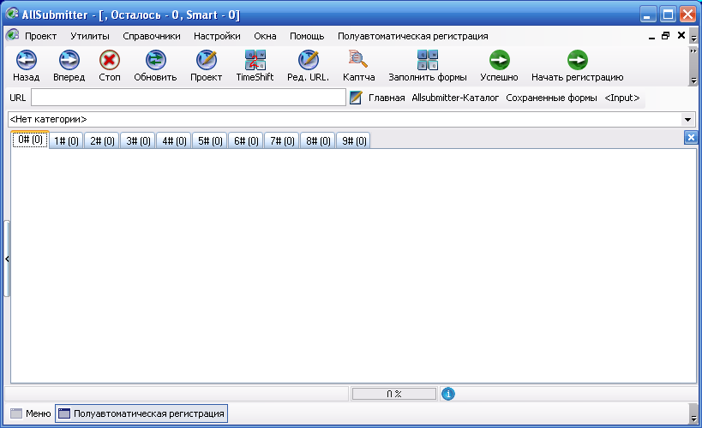
Вверху Вы видите название проекта: сколько осталось сайтов для регистрации. И Smart - 0 - это скорее технический показатель, он показывает, сколько сработало форм в режиме Smart, но об этом позже.
Для начала регистрации, необходимо выбрать в выпадающем списке категории из базы каталогов (отметить галочками, а также, если категория содержит подуровни отметить и их), по которым будет происходить регистрация и нажать Enter или двойной клик мышкой.
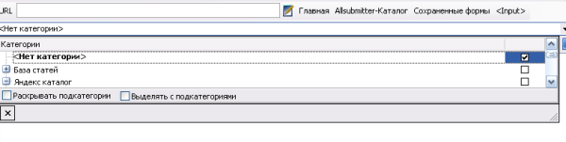

Примечание!
При необходимости Вы можете применить практически любые фильтры или сортировки, меню слева.
Например выбрать сайты только с PR>2

Кнопки меню
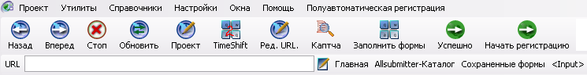

- "Назад, Вперед, Стоп, Обновить" - аналогичны, как в любом браузере.
- "Проект" - Позволяет отредактировать данные о регистрации.
- "Ред. URL" - позволяет отредактировать текущий каталог открытый из базы.
- "Каптча" - будет использоваться для выделения каптчи на страницы и создания баз для автоматической регистрации.
- "Заполнить формы" - заполняет все формы на странице, используя данные о проекте и встроенный в AllSubmitter интеллект распознавания полей форм, даже на абсолютно новых, доселе не известных каталогах программе.
- "Начать регистрацию" - кнопка открытия нового сайта из базы данных для регистрации, и выбора статуса регистрации.

Меню-Полуавтоматическая регистрация
"Меню - Полуавтоматическая регистрация", которое добавляется в главное меню при открытии.

Smart регистрация
Smart регистрация - это вид полуавтоматической регистрации, при которой программа во многих случаях будет делать многие действия самостоятельно, при этом сохранив 100% -ное качество и контроль над регистрацией. В идеальном случае, программа:
- откроет каталог
- заполнит формы
- выберет правильно рубрику
- нажмет кнопку добавить
- проверит результат регистрации и перейдет к следующему каталогу.
Но все эти возможности появятся только при повторной (второй проход по базе) регистрации в каталоге.
Но у вас есть полный контроль над Smart регистрацией.

- "Smart регистрация - Автоматически заполнять формы", при открытии каталога будет заполнять форму или нет.
- "Smart регистрация - Регистрировать форму", если программа смогла определить идентичность ранее сохраненной формы, она ее заполнит и нажмет кнопку продолжения регистрации.
- "Smart регистрация - Подтверждать статус регистрации". После нажатия на кнопку добавления в каталоге, программа просматривает результат регистрации и если находит "Строку успешной регистрации", автоматически переходит на следующий каталог.
- "Smart регистрация - Требовать наличия выпадающих списков в форме". Если программа не найдет на форме выбор категории, как правило это и есть выпадающий список, она остановится.
- "Smart регистрация - Всегда загружать картинки". Программа по умолчанию не загружает картинки для тех каталогов, в которых нет необходимости вводить каптчу.
- "Smart регистрация - Требовать точного заполнения выпадающих списков". Если программа не сможет точно определить рубрику, она остановится.

Другие пункты меню
"Создать вкладку" - создает вкладку еще с одним браузером для регистрации.
"Импортировать ссылки из браузера" - добавит все ссылки на странице в базу данных. Используется при пополнении баз.
"Работать автономно" - берет данные о сайтах из кеша Internet Explorer.
"Блокировать pop-up окна" - блокирует любое открытия страницы в новом окне.
"Загружать картинки" - загружает картинки и показывает их.
"Всегда не загружать картинки" - никогда не загрузит картинки даже на сайтах, в которых необходимо ввести каптчу.
"Загружать Flash" - влючение или отключение загрузки флеша.
"Показывать подсказки" - при открытии страницы программа пытается найти на ней ссылки, которые могут вести на форму регистрации или необходимую рубрику и будет их подсвечивать, и рисовать мигающую стрелочку.
"Очищать браузер" - при переходе к новому каталогу программа будет очищать содержимое страницы.
"Показывать PageRank" - показывает PageRank Google
"Показывать тиЦ" - тиЦ Яндекс.
"Количество окон при открытии" - введите необходимое кол-во окон и нажмите Enter, при последующем открытии утилиты "полуавтоматическая регистрация" программа запомнит и создаст необходимое кол-во окон.
"Определять каптчу" - при повторной регистрации, распознает каптчу.
"Использовать pop-up меню" - альтернативного варианта работы, возле всех полей, которые необходимо заполнить программа создает выпадающий список, при включении этой опции, чтобы изменить поле необходимо воспользоваться pop-up меню, кликнув на поле ввода. (плюсы, не портит дизайн)
"Отключать javascript" - данная возможность в связке с галкой “ использовать pop-up меню для изменения полей” Позволяет регистрироваться в сайтах с javascript формами, в которых ранее нельзя было зарегистрироваться и создать автоматическую регистрацию, в 30-50% случаев помогает.
"Выбирать 100% закладку " - переходит на закладки требующие реакции от пользователя

Меню кнопки
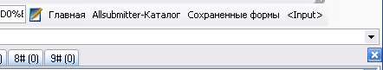
- Быстро заменяет url сайта, на текущий отрытый в браузере
AllSubmitter-Каталог - для отправки ссылки в каталог, на панели нажимайте кнопку AllSubmitter-Каталог для каждого сайта.
Сохраненные формы - программа может регистрировать ваш проект, в сайтах где есть несколько форм регистрации, (заполните форуму №1 нажмите далее, заполните форму №2 ... и.т.д.) здесь программа показывает какие она сохранила формы для последующей автоматической регистрации. Когда вы регистрируетесь в сложном каталоге с множеством форм, и совершаете ошибку (случайно нажали не туда), с помощью данного меню вы можете удалить лишнюю форму и продолжить "правильно регистрировать форму"
<input> - бывают ситуации когда программа не реагирует на нажатие кнопки "Submit" или нажатия Enter и не хочет регистрировать форму. данная кнопка создает новые доп. поля и с большой вероятностью вы сможете зарегистрироваться в таком каталоге, сделав активным любое поле и нажав Enter

Процесс полуавтоматической регистрации

Нажмите кнопку "Начать регистрацию".
Программа
- откроет сайт
- заполнит формы
- выберет рубрику (заполнит поле <select> при этом максимально точно см. Создание проекта про три очень важных поля)
- напротив всех полей создаст выпадающие списки с вариантами подходящих полей
если программа все правильно заполнила, просто нажимайте в каталоге кнопку регистрации и все, переходите к следующему сайту.
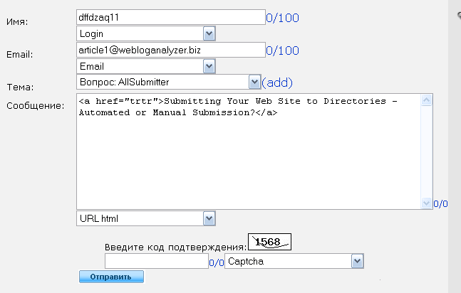
Буквально за несколько секунд, без особого труда вы сможете зарегистрироваться практически в любом сложном каталоге. А сколько времени вы тратили раньше? Я уверен, поработав хотя бы раз с AllSubmitter, вы никогда в жизни больше не будите заполнять формы в обычном браузере при регистрации в каталогах, софт архивах, при размещении статей и любых действиях, где есть необходимость в нудной, но нужной работе по заполнению форм.
И главное, вы заметили качество регистрации лучше, чем при использовании обычного браузера. Форму проверить визуально доверила вам программа, все поля заполнила, если вы бы использовали любые другие методы, например, копировали бы из буфера обмена, 100% делали бы ошибки постоянно, то что бы не докопировали, что-то вставили не туда, ну и труд это адский. Плюс еще, а ведь каждый каталог требует еще и разную длину описания и.т.д., все это сделать в ручную практически не реально, а программа определит оптимальный размер из заранее подготовленных вами описаний и вставит именно тот, который необходим.
Ну и еще один факт, почему регистрация в обычном браузере не возможна. Ведь поисковые системы давно научились склеивать ссылки с одинаковым описанием в каталогах, а в ручную вставлять для каждого каталога свое описание просто не реально. И конечно же помнить, где уже была проведена регистрация, не реально. Десятки тысяч клиентов сделали выбор в пользу AllSubmitter, надеемся, этот выбор сделаете и вы.
После регистрации в этом каталоге, переходим к следующему сайту. Нажимаем кнопку "Следующий сайт". Программа спросит Вас оценить регистрацию.
Примечание!
(add) - при нажатии на эту кнопку вы можете добавить в проект новые категории, которые вы не добавили при создании проекта.
И если программа в другом каталоге найдет подобную категорию, автоматически выберет ее

Примечание!
0/N - часто при регистрации каталог просит ввести определенное кол-во символов в поле, (например от 20 до 100)
Здесь вы можете задать это значание и программа при повторной регистрации в данном каталоге, выберет подходящее значение для этого поля, если при создании проекта вы задали варианты значения у поля

Нажимаем кнопку "Следующий сайт".
После регистрации в этом каталоге, переходим к следующему сайту. Программа спросит Вас оценить регистрацию.
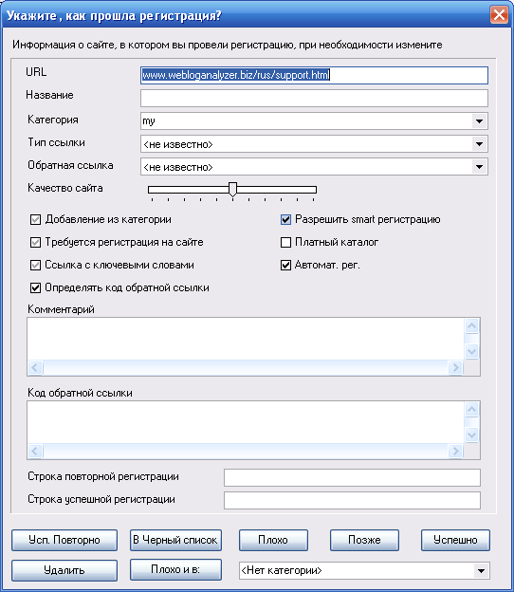
Выберите, как прошла регистрации:
- "Успешно" - программа отправит в отчете этот каталог для данного проекта в Успешно.
- "Позже" - программа отправит в отчете этот каталог для данного проекта в Позже. Например, по каким-либо причинам вы не хотите в данный момент регистрироваться в этом каталоге или он не доступен.
- "Плохо" - программа отправит в отчете этот каталог для данного проекта в Плохо. Например, не подходяший по тематике, регистрируемому Вами проекту, каталог.
- "В черный спискок" - можете удалить этот каталог из базы, перенеся его в черный список.
- "Усп. Повторно" - выберите в том случаи, если сайт уже зарегистрирован в данном каталоге и каталог сообщил вам об этом.
- "Плохо и в" - альтернатива черному списку.
Если каталог требует код обратной ссылки разместить на вашем сайт, вставьте его в поле обратной ссылки и он появится в отчете, в дальнейшем вы сможете его разместить у себя на сайте. Хотя в 90% программа самостоятельно определит код обратной ссылки. Этот код будет в отчете в html формате. Отчет о регистрации
В поле "Строка успешной регистрации (Строка)" После регистрации в каталоге, введите строку, найденную на странице, подтверждающую, что регистрация прошла успешно. Эти данные в дальнейшем будут использоваться в "Smart Регистрации" и "Автоматической регистрации" для автоматического подтверждения успешности регистрации.
Например:
- "Ваш ресурс будет рассмотрен"
- "Сайт добавлен"
- "Ваша ссылка прошла"
- "Спасибо за регистрацию" и.т.д.
Возможно задать несколько вариантов одновременно Сайт добавлен | Ваша ссылка прошла используя разделитель "|"
Аналогично в поле "строка повторной регистрации", если каталог вернул сообщение, что сайт уже зарегистрирован.
Примечание!
Программа автоматически может находить строку успешной регистрации, используя следующие справочники. Меню-Справочники-Справочники-статусы подтверждения (дубликаты,успешно)
Можете пополнять их.

Можете заполнить при желании и другие параметры этого каталога, например платность, добавление из категории и.т.д. по вашему желанию
Примечание!
Обратите внимание! На галочку "Авт. регистрация". За секунду работы программа не только помогла нам зарегистрироваться, но и сохранила в базе данных информацию о данном каталоге, для последующей регистрации в полностью автоматическом режиме.
Фактически чтобы создать базу для автоматической регистрации просто регистрируйтесь в полуавтомате и программа будет создавать базу для автоматической регистрации

Нюансы при создании базы для автоматической регистрации
Фактически чтобы создать базу для автоматической регистрации просто регистрируйтесь в полуавтомате и программа будет создавать базу для автоматической регистрации.

Проблема с формами
Часто бывает так что при нажатии на кнопку Регистрация в каталоге программа не может определить/сохранить форму. И соответственно не сохраняет форму, а раз не сохраняет форму значит не может регистрировать в автоматическом режиме. Для таких каталогов попробуйте следующий метод, перейдите в любое активное поле и нажмите Enter программа с 90% вероятностью продолжит регистрацию.

Примечание!
Кнопка <input> на панели - бывают ситуации когда программа не реагирует на нажатие кнопки "Submit" или нажатия Enter и не хочет регистрировать форму. данная кнопка создает новые доп. поля и с большой вероятностью вы сможете зарегистрироваться в таком каталоге, сделав активным любое поле и нажав Enter

Примечание!
Посмотреть сколько сохранено форм вы можете нажав на кнопку "Сохраненные формы"
или по закладке.

обратите внимание в данном примеры цифра 1, это означает что программа сохранила одну форму, если вы прошли несколько форм, кол-во не изменяется значит что-то не так и такой каталог не будет правильно регистрироваться в автоматической регистрации.
Следите за этим показателем.

Каптчи ввиде картинок
Программа может регистрировать в автоматическом режиме в сайтах где необходимо ввести каптчу. Регистрация
Для того чтобы такой каталог был доступен для автоматической регистрации.
Небходимо.
- Напротив ввода каптчи - выбрать поле Captcha.
- Выделить картинку каптчи, и нажать в "Меню-На кнопку каптча". или навести мышкой на картинку и нажать CTRL+`
Программа во многих случаях, создаст черный ободок на каптче. После этих действий в данном каталоге можно будет регистрироваться в автоматическом режиме.

Каптчи текстовые
Часто бывает при регистрации каталог просит ввести в поле ввода сколько будет напр. 2+2?
Для того чтобы такой каталог был доступен для автоматической регистрации.
Небходимо.
- Напротив ввода каптчи - выбрать поле Captcha.
- Выделить текст вопроса БЕЗ ответа. и нажать CTRL+2

Несколько форм подряд
AllSubmitter без проблем может регистрироваться в сайтах где необходимо заполнить форму одну, вторую и.т.д. Просто регистрируйтесь следите что-бы не было описанных выше ситуация "Проблема с формами" и в данном каталоге можно будет регистрироваться в автомате.
Но бывают следующая ситуация, вы заполнили одну или несколько форм, а далее сайт вам говорит СПАСИБО за регистрацию, нажмите для продолжения на следующую ссылку, например Логин.
Что бы программа в автоматической регистрации могла регистрироваться в данном каталоге нажмите.
CTRL+клик на ссылку.
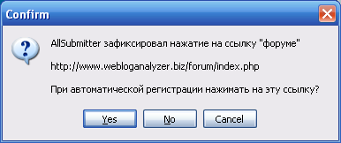
Подтвердите нажатие, и программа в автоматической регистрации будет нажимать на эту ссылку. и продолжайте регистрацию обычным методом, следя за кол-вом сохраненных форм.

Несколько форм подряд с активацией по email
Часто бывает следующая ситуация.
Есть форма или несколько форм регистрации. После этого сайт просит, проверить почту и подтвердить регистрацию. И только после этого возможно залогинется на сайте и добавить например статью.
Получается регистрация разбивается на три этапа.
- регистрация
- потверждение по email
- продолжение регистрации
Здесь обычная автоматическая регистрация не поможет.
Хотя можно поступить следующим образом, просто создать в базе две категории, назвать их например:
- Категория регистрация
- Категория логин
и сделать там два дубликата сайта одного и того же сайта.
Cайт в первой категории обучить для регистрации, а сайт второй категории обучить для логина и продолжения регистрации.
Таким образом регистрация будет состоять из двух этапов, в начале вы регистрируете ваш проект по категории Категория регистрация подтверждаете письма, далее регистрируете по категории Категория логин
Но это не удобно, так как в базе у вас появляются дубликаты, не ясно где успешно прошла регистрация в первом этапе.
Но существуют в AllSubmitter еще один вид регистрации Авт. регистрация (Только этап №2) и служит как раз для этих целей.
В таком каталоге регистрироваться необходимо следующим образом.
- регистрируетесь как обычно.
- как только каталог просит подтвердить регистрацию прочитав письмо и кликнув на ссылку.
Выделяете на странице текст "просьбы" копируете в буфер обмена напр. "Спасибо за ваше регистрацию, подтвердите активацию по email."
- нажмите кнопку на панели TimeShift и вводите эту строку.
- не закрывая полуавтоматическую регистрацию, получаете почту и кликаете по ссылке.
- продолжаете регистрацию.
В автоматическом режиме регистрируетесь следующим образом, выбираете
- автоматическую регистрацию, регистрируетесь.
- получаете почту подтверждаете регистрацию. Отчет о регистрации почта
- выбираете Авт. регистрация (Только этап №2) и там появятся только те сайты которые были успешно зарегистрированы в первом этапе.
Ясно что там делать тяжело, поэтому эта возможность очень часто используется на однотипных каталогах, один раз проделываете эту процедуру на одном сайте, а далее распознаете однотипные формы. см. Работа с базой
Видео пример http://www.webloganalyzer.biz/rushelp/flash/articles_submit.html

Выпадающие списки, чекбоксы
Программа при автоматической регистрации только три <select> предлагает выбрать. Чекбоксы заполнят так как вы выбирали при полуавтоматической регистрации.

JavaScript, Ajax
Не все каталоги могут работать в автоматическом режиме, не работают каталоги содержащие, хитрые javascript или ajax, iframe формы.

FAQ
А если программа не обвела картинку с капчей черным цветом, то значит в каталоге нельзя будет регистрироватся в автоматическом режиме?
Будет работать, просто некоторые сайты и их ccs стили не выделяют картинку.
Скажите пожалуйста как правильно выбрать базу с которой хочу работать? Когда вверху в выпадающем списке (под строкой URL) отмечаю галочками нужные мне категории, то не получается сохранить эти отметки. После того как отметил категории на что надо нажать, чтобы подтвердить выбор.
Необходимо нажать Enter или двойной клик мышкой.
Когда программа заполняет поля, то она почему-то текст из каждого поля вставляет почти всегда не полностью, а потом пишет "..."
Это ограничение демо версии.
Пытаюсь размещать статьи через сабмитер.
Собрал базу на однотипных движках, включил полуавтомат и облом: те поля, к которым подключен WISIWYG редактор, не заполняются, ни при загрузке страницы, ни при нажатии "Заполнить форму". Есть ли какие-либо пути решения проблемы? Вот пример проблемного урла: http://www.eatsee.com/submit/
Не работает программа с javascript формами,
как вариант попробовать отключить javascript + включить галку использовать pop-up меню для изменения полей вот тогда сможете подобный каталог зарегистрировать.
Почему-то при регистрации в полуавтомате, после нажатия кн. "след сайт" итоговая форма иногда выскакивает без пункта "автоматическая регистрация"
- На странице есть каптча вы ее не выделили. (картинку), а поле каптча выбралось в выпадающем списке.
- Программа в каком-то поле выбрала капчу, вы не заметили.
- Программа не сохранила ни одной формы, не было добавлений. или для некоторых каталогов необходимо нажимать enter что-бы программа сохранила формы.
Кол-во сохраненных форм можно посмотреть в скобках в табе закладки.

